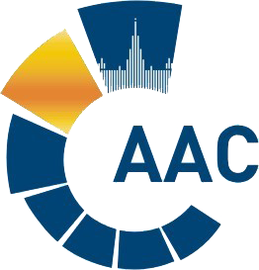 | Южное Территориальное отделение  САМОРЕГУЛИРУЕМОЙ ОРГАНИЗАЦИИ АУДИТОРОВ  АССОЦИАЦИЯ «СОДРУЖЕСТВО» | 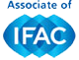
350088, г. Краснодар, ул. Сормовская, 197/1, оф. 65-75
т: 8 (861) 232-66-37, 8 (861) 232-60-37,
сайт: www.apur-kpa.ru, e-mail: UgTO@auditor-sro.org, apur_kpa@bk.ru

ЗАЯВКА
на участие в работе Всероссийской научно-практической конференции
«Актуальные вопросы аудиторской деятельности в условиях информационных технологий и цифровой экономики»

Ф.И.О | __________________________________________________________________
Наименование организации, город_______________________________________________
_____________________________________________________________________________

Должность ___________________________ |  | Ученная степень _______________________
Рабочий телефон ______________________ |  | Моб.телефон _________________________
E-mail: _______________________________
Планирую принять участие :

 | очно |  | дистанционно

________________ _________________________ __________________________
дата подпись ФИО

Заявку необходимо направить по факсу или электронной почте
- Тел./Факс (861)232-66-37, 232-58-92
- E-mail: apur_kpa@bk.ru

